ИНСТРУКЦИЯ


ЭЛЕКТРИЧЕСКАЯ БЕГОВАЯ ДОРОЖКА DT-9087НР

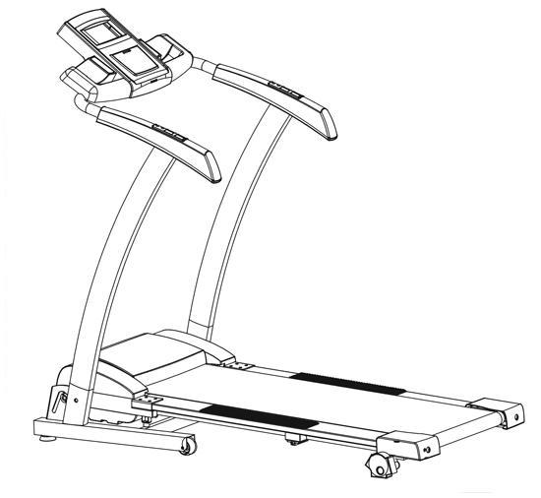

Будь здоров. Будь в форме

СОДЕРЖАНИЕ

Меры предосторожности | 3
Детали и инструменты | 4
Схема сборки | 4
Список деталей | 5
Сборка | 6
Настройка | 8
Как пользоваться тренажером | 9
Как пользоваться компьютером | 10
Складывание, раскладывание и перемещение | 11
Обслуживание и устранение неполадок | 12
Упражнения на разогрев и расслабление | 13
Меры предосторожности

Спасибо, что приобрели данный тренажер. Для Вашей безопасности и пользы пожалуйста, внимательно прочитайте эту инструкцию перед использованием.
1) Размещайте тренажер на ровной поверхности. Безопасное пространство вокруг тренажера должно составлять 2000X1000мм (длина x ширина). Если пол неровный, можно положить под тренажер коврики так, чтобы он был устойчив.
2) Храните и используйте тренажер в хорошо проветриваемых помещениях.
3) Держите кабель питания вдали от источников тепла.
4) Тренажером одновременно может пользоваться только один человек. Максимальный вес – 100 кг.
5) Не допускайте детей и домашних животных к тренажеру во время работы.
6) Не пытайтесь поднять или переместить тренажер, если Ваше физическое состояние не позволяет поднимать вес более 20 кг.
7) Для тренировок надевайте соответствующую одежду, спортивную обувь; не надевайте одежду, которая может зацепиться за тренажер.
8) Во время тренировки всегда прикрепляйте ключ безопасности к одежде. В случае падения ключ выскочит и тренажер немедленно остановится.
9) Не пытайтесь прокручивать ленту беговой дорожки при отключенном питании. Не пользуйтесь тренажером, если кабель питания или штекер повреждены.
10) Перед тем, как складывать или перемещать тренажер, убедитесь, что стопорный штифт зафиксирован.
11) Безопасность использования может быть обеспечена только при регулярной проверке тренажера на наличие повреждений и износа.
12) Использовать розетку с заземлением.
13) Не включайте тренажер, когда Вы стоите на платформе. Станьте на боковые рельсы тренажера и возьмитесь за поручни, затем запустите тренажер на медленной скорости и становитесь на платформу.
14) При обнаружении неисправности не открывайте защитный кожух. В таком случае следует вызвать квалифицированного техника.
15) Тренажер не предназначен для терапевтических целей.

ВНИМАНИЕ: Использование тренажера не по назначению или с переоценкой своих физических возможностей может повредить Вашему здоровью!

Детали и инструменты
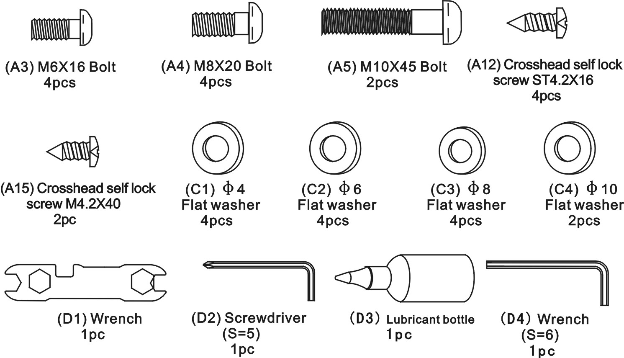

Схема сборки

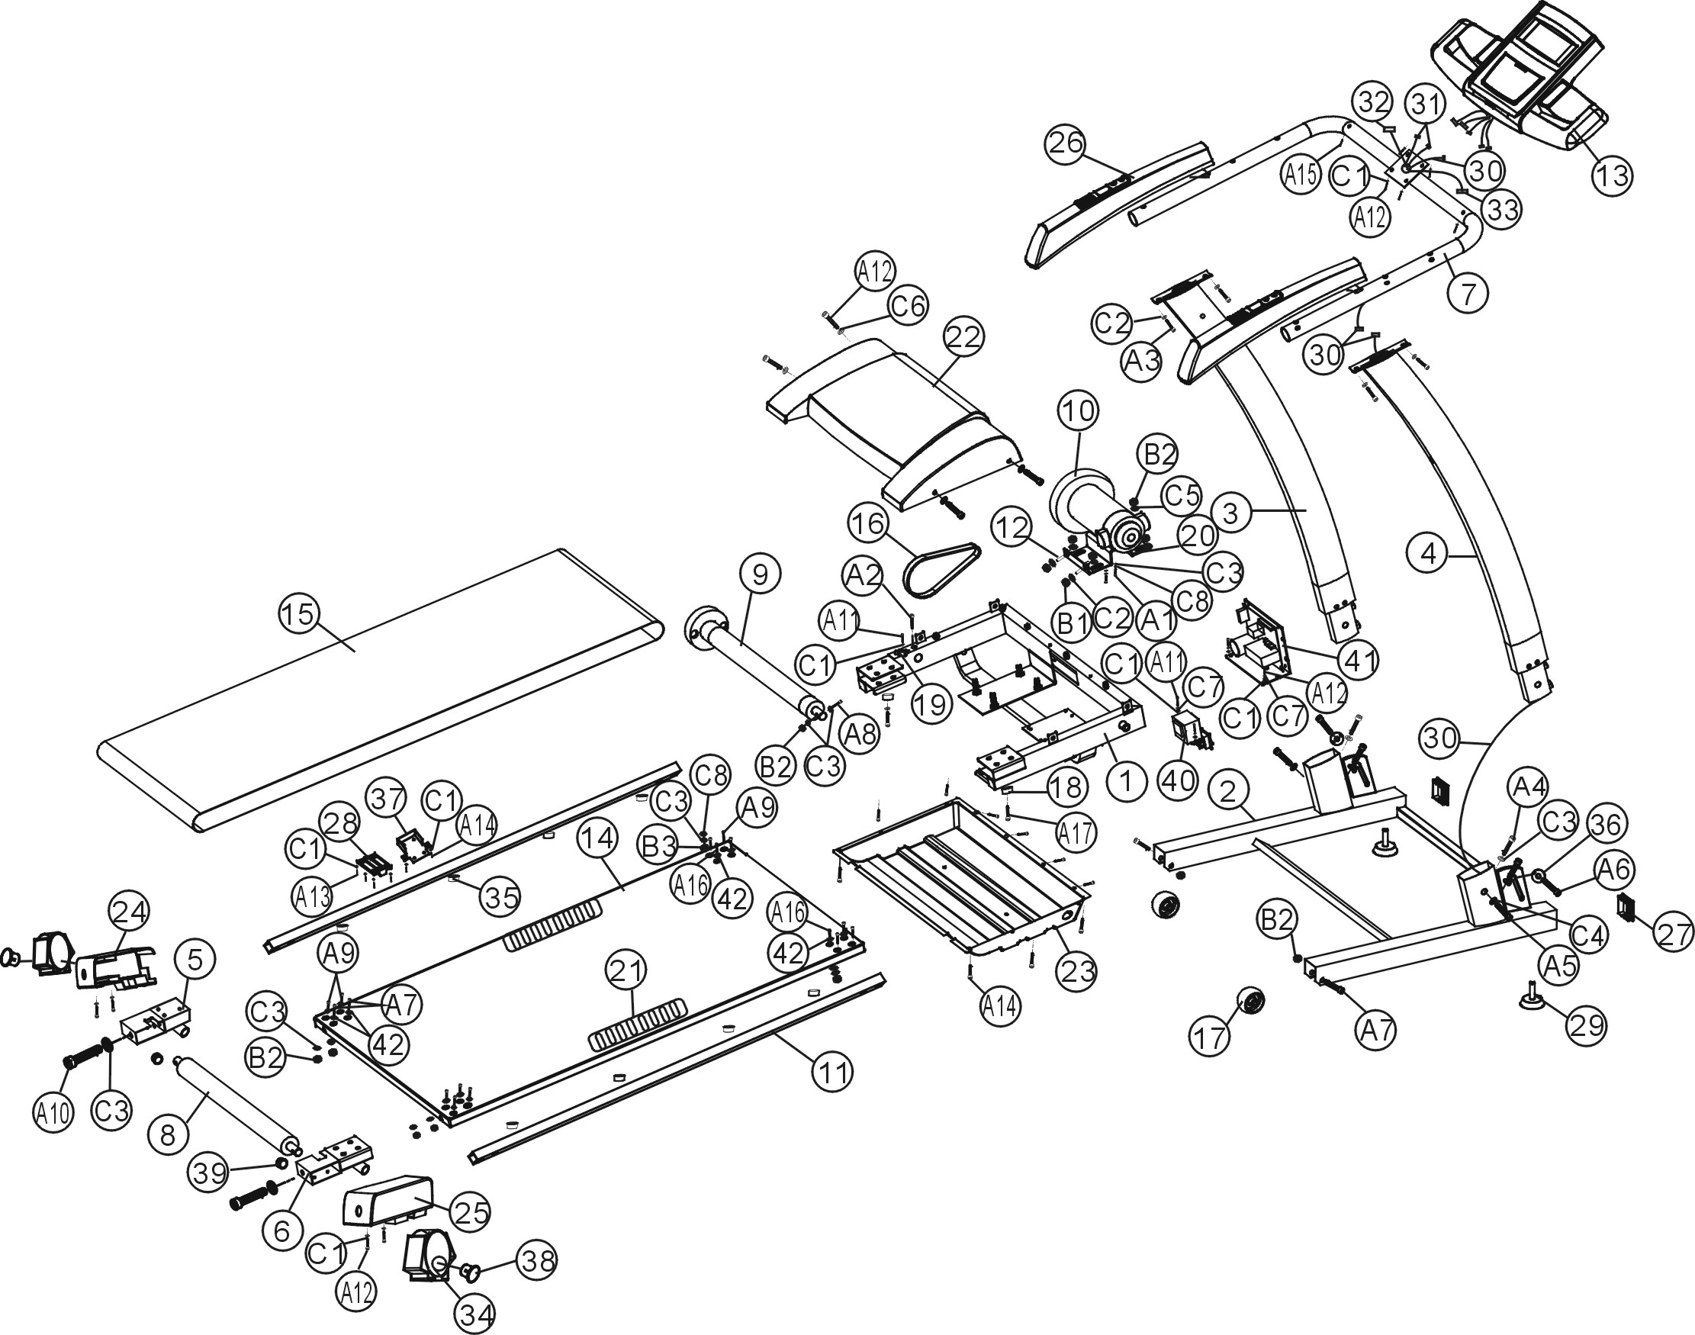

Список деталей

№ | Описание | шт. |  | № | Описание | шт.
1 | Основная рама | 1 |  | 38 | Втулка | 2
2 | Нижняя рама | 1 |  | 39 | Торцевая заглушка Ф25 | 2
3 | Левая стойка | 1 |  | 40 | Трансформатор | 1
4 | Правая стойка | 1 |  | 41 | Привод | 1
5 | Левая задняя сварная деталь | 1 |  | 42 | Нейлоновая шайба Ø8 | 8
6 | Правая задняя сварная деталь | 1 |  | A1 | Шуруп под 6-гранник M8*12 | 2
7 | Рукоятка | 1 |  | A2 | Шуруп с полукр. гол. под 6-гранный ключ M8*30 | 1
8 | Задний ролик | 1 |  | A3 | Шуруп с полукр. гол. под 6-гранный ключ M6*16 | 4
9 | Передний ролик | 1 |  | A4 | Шуруп с полукр. гол. под 6-гранный ключ M8*20 | 4
10 | Мотор | 1 |  | A5 | Шуруп с полукр. гол. под 6-гранный ключ M10*45 | 2
11 | Трубка для усиления | 2 |  | A6 | Шуруп с полукр. гол.под 6-гранный ключ M10*35 | 2
12 | Регулировочный провод | 2 |  | A7 | Шуруп с полукр. гол.под 6-гранный ключ M8*55 | 6
13 | Компьютер | 1 |  | A8 | Шуруп с полукр. гол.под 6-гранный ключ M8*45 | 1
14 | Платформа | 1 |  | A9 | Шуруп с полукр. гол.под 6-гранный ключ M8*35 | 10
15 | Лента беговой дорожки | 1 |  | A10 | Шуруп с полукр. гол.под 6-гранный ключ M8*75 | 2
16 | Ремень 6V | 1 |  | A11 | Самостопорящий болт с крест. гол. ST4.2*12 | 3
17 | Колесико | 2 |  | A12 | Самостопорящий болт с крест. гол. ST4.2*16 | 14
18 | Амортизатор | 2 |  | A13 | Винт для дерева с полукр. крест. гол. ST4*16 (плоский конец) | 4
19 | Датчик | 1 |  | A14 | Самостопорящий болт с полукр. крест. гол. ST4.2*10 | 12
20 | Деталь мотора | 1 |  | A15 | Самостопорящий болт с полукр. крест. гол. ST4.2*40 | 2
21 | Нескользящий ремень | 2 |  | A16 | Шуруп с полукр. гол.под 6-гранный ключ M8*60 | 2
22 | Кожух мотора | 1 |  | A17 | Винт для дерева с полукр. крест. гол. ST4.2*25 (плоский конец) | 2
23 | Нижний кожух мотора | 1 |  | B1 | Гайка M6 | 2
24 | Левая задняя заглушка | 1 |  | B2 | Нейлоновый болт M8 | 11
25 | Правая задняя заглушка | 1 |  | B3 | Глухая гайка | 2
26 | Верхняя деталь рукоятки | 2 |  | C1 | Плоская шайба Ø 4 | 19
27 | Квадратная заглушка | 2 |  | C2 | Плоская шайба Ø 6 | 6
28 | Стопорный штифт | 1 |  | C3 | Плоская шайба Ø 8 | 16
29 | Регулируемая ножка | 2 |  | C4 | Плоская шайба Ø 10 | 2
30 | Резиновая лента | 1 |  | C5 | Бол. плоская шайба Ø 8 | 4
31 | Провод пульсового датчика | 2 |  | C6 | Бол. плоская шайба Ø 4 | 4
32 | Провод вкл/выкл | 1 |  | C7 | Пружинная шайба Ø 4 | 4
33 | Провод контроля скорости | 1 |  | C8 | Пружинная шайба Ø 8 | 4
34 | П/Л Регулируемая ножка | 2 |  | D1 | Гаечный ключ | 1
35 | Амортизатор | 8 |  | D2 | Отвертка (S=5) | 1
36 | Спец. шайба | 2 |  | D3 | Флакон со смазкой | 1
37 | Деталь стопора | 1 |  | D4 | Отвертка (S=6) | 1

Сборка

ВНИМАНИЕ: Не включайте тренажер в сеть до окончания сборки.

Для сборки тренажера выберите достаточно просторное место. Рекомендуется, чтобы сборку проводил 1 человек. На стойки нанесены отметки «П» / «Л» (правая, левая).
ШАГ 1. Сборка левой стойки  Вставьте левую стойку (3) в нижнюю раму (2) и закрепите двумя шурупами с полукруглой головкой под 6-гранный ключ M8*20 (A4), плоской шайбой Ф8 (C3) спереди, и одним шурупом с полукруглой головкой под 6-гранный ключ M10*45 (A5), плоской шайбой Ø10 (C4) сбоку. Не закручивайте их (см. рис. 1). | 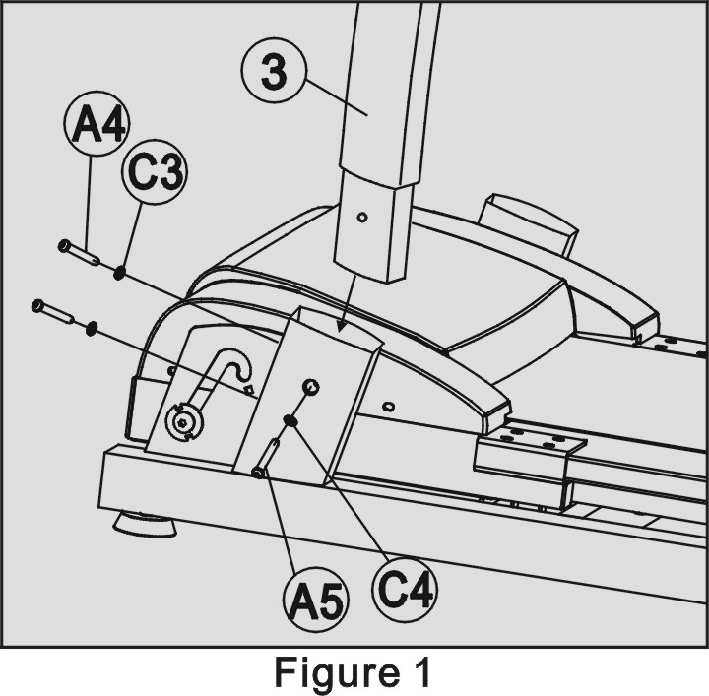
ШАГ 2. Сборка правой стойки  Вытяните резиновую ленту (30) из правой стойки (4), затем вставьте правую стойку (4) в нижнюю раму (2) и закрепите двумя шурупами с полукруглой головкой под 6-гранный ключ M8*20 (A4), плоской шайбой Ø8 (C3) спереди, и одним шурупом с полукруглой головкой под 6-гранный ключ M10*45 (A5), плоской шайбой Ф10 (C4) сбоку. Не закручивайте их (см.рис. 2). | 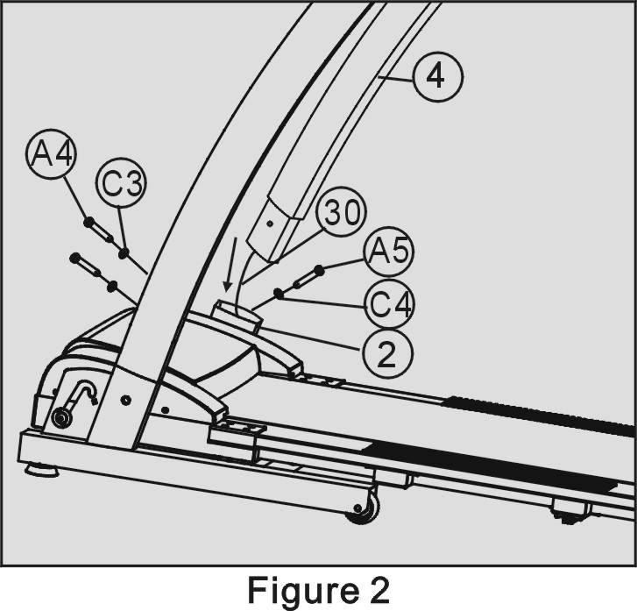
ШАГ 3. Рукоятка  - Соединение резиновой ленты  Подсоедините верхний конец резиновой ленты (30) из правой стойки(4) к верхнему концу резиновой ленты из правой рукоятки (26) (см. рис. 3).  - Соединение болта  Подсоедините рукоятку (7) к П/Л стойкам (3, 4) четырьмя шурупами с полукруглой головкой под 6-гранник M6*16 (A3), плоской шайбой Ф6 (C2), и закрутите все болты (см. рис. 3).  ВНИМАНИЕ: Не зажимайте резиновую ленту при креплении болта. | 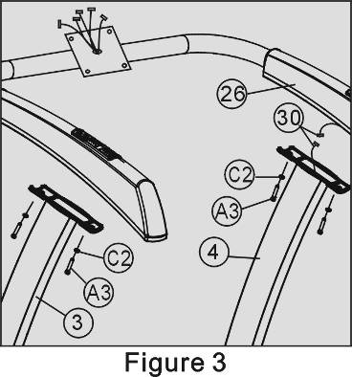
ШАГ 4. Сборка компьютера  - Соединение резиновой ленты и провода пульсового датчика  Подсоедините верхний конец резиновой ленты (30), провод пульсового датчика (31), провод Вкл/Выкл (32), провод регулировки скорости (33) в рукоятке (7) к проводу компьютера (13) (см. рис. 4).  - Соединение болта  Согласно рисунку, прикрепите компьютер (13) к рукоятке (7) 4-мя самостопорящими болтами с крест. гол. ST4.2*16(A12), плоской шайбой Ф4 (C1) и двумя самостопорящими болтами с крест. гол. ST4.2*40 (A15) по бокам. | 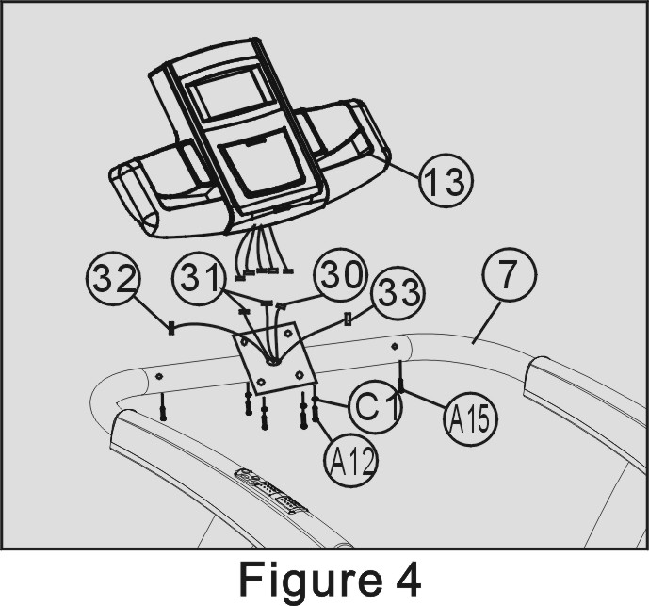
ШАГ 5. Подъем и фиксация рамы
Возьмитесь рукой за основную раму (1) поднимите шуруп M10*35 (A6) по щели в нижней раме (2), установите его в верхнее положение, затем закрутите спец. шайбу и шуруп (A6).

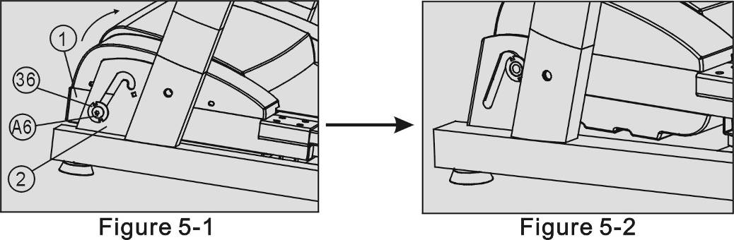

Настройка

1. При необходимости, проконсультируйтесь с квалифицированным специалистом по поводу напряжения в сети и заземления кабеля. Потяните ленту беговой дорожки рукой и убедитесь, что она двигается свободно, без скрипа.
2. Один конец кабеля питания вставьте в гнездо спереди тренажера, другой конец вставьте в электрическую розетку. Вставьте ключ безопасности в компьютер.
3. Поверните выключатель из положения “0” в “1”, на экране отобразится ноль, лента беговой дорожки останется неподвижной.
4. Нажмите кнопку «ВКЛ/ВЫКЛ», дорожка начнет медленно двигаться. Проверьте правильность работы компьютера и ленты беговой дорожки.
5. Нажмите кнопку «СКОРОСТЬ», и понаблюдайте за состоянием ленты беговой дорожки и данными, отображаемыми на экране компьютера. Если лента дорожки движется неправильно, отключите тренажер и следуйте указаниям раздела «ОБСЛУЖИВАНИЕ И УСТРАНЕНИЕ НЕПОЛАДОК».
6. Проверьте все функциональные кнопки компьютера.
7. При извлечении ключа безопасности, тренажер немедленно остановится; он заработает снова, если вставить ключ на место.
8. Нажмите кнопку «ВКЛ/ВЫКЛ», тренажер остановится, затем поверните выключатель для отключения тренажера.

Как пользоваться тренажером

После сборки и настройки тренажер готов к использованию:
1. Поверните выключатель, вставьте ключ безопасности в соответствующее гнездо на компьютере.
2. Встаньте на боковые рельсы; прикрепите клипсу ключа безопасности к одежде на уровне талии.
3. Нажмите кнопку «ВКЛ/ВЫКЛ», тренажер начнет медленно двигаться. Встаньте на ленту дорожки и начинайте с медленной ходьбы.
4. Нажмите кнопки «БЫСТРЕЕ», «МЕДЛЕННЕЕ» или «СКОРОСТЬ», скорость будет меняться соответственно; данные о ней будут высвечиваться на экране. Первые 2-3 минуты тренировки рекомендуется медленная ходьба, затем можете ускорить шаг, когда почувствуете себя комфортно. За поручни держаться необязательно. (Максимальная скорость тренажера – 16 км/ч)
5. Вы можете увидеть данные о скорости, времени, дистанции, калориях на экране во время упражнения.
6. Завершая тренировку, постепенно снижайте скорость, последние 2-3 минуты рекомендуется медленная ходьба. Это приведет в норму сердечный ритм и мышцы.
7. Если на большой скорости Вы чувствуете, что теряете равновесие, выньте ключ безопасности и тренажер немедленно остановится.
8. Во время тренировки не становитесь на края беговой дорожки справа или слева. Это может привести к неполадкам.
9. После тренировки, плавно замедлите шаг и нажмите кнопку «ВКЛ/ВЫКЛ» для остановки тренажера. Если Вы хотите снова включить тренажер, нажмите кнопку «ВКЛ/ВЫКЛ» (Но интервал между включением и выключением должен быть больше 1 минуты).
ВНИМАНИЕ: При использовании функции наклона более пяти раз подряд, функция может не срабатывать. Это является не сбоем, а защитой тренажера. Функция восстановится через 1 час.
ВНИМАНИЕ: Чтобы уменьшить риск поражения током, не подвергайте пульт воздействию влаги.

Как пользоваться компьютером
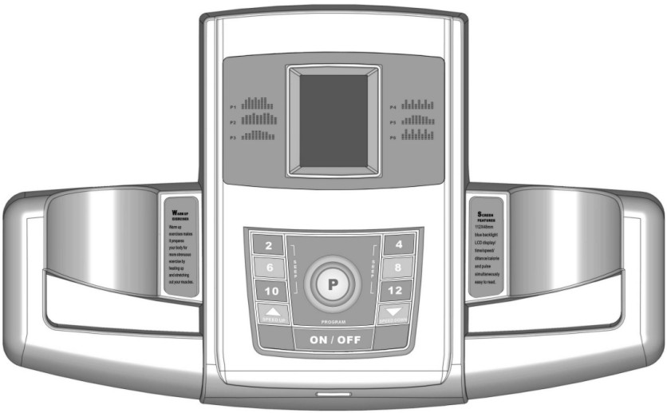

Калории: 0-999,9 кКалл
Дистанция: 0-99,99 км
Время: 0-99 мин.: 59 сек.
Пульс: 60-200 уд./мин.
Скорость: 4, 6, 8, 10, 12 после запуска – быстрое переключение скоростей.
Кнопка «Программа» («П»): 6 программ и ручной режим высвечиваются циклически.
Ключ безопасности: При извлечении ключа безопасности во время работы, тренажер остановится и отсчет данных обнулится.
Вкл/Выкл: При нажатии этой кнопки дорожка начинает медленно двигаться, при повторном нажатии тренажер останавливается. Если Вы хотите снова запустить тренажер, следует подождать, пока он остановится, затем снова нажать эту кнопку, и дорожка начнет двигаться на скорости 1 км/ч. Если нажать и удерживать эту кнопку в течение 4 секунд, все данные обнулятся.
Быстрее: При нажатии этой кнопки скорость будет увеличиваться с шагом 0,2 км/ч.
Медленнее: При нажатии этой кнопки скорость будет уменьшаться с шагом 0,2 км/ч.

Функции кнопок
1) В режиме ожидания, нажмите кнопку «программа», на экране отобразится P1, при следующих нажатиях будут циклично высвечиваться программы P1, P2,…, P6 и ручной режим, в окошке скорости отобразится начальное значение, затем нажмите кнопку «Вкл/Выкл», чтобы запустить дорожку.
2) Во время движения дорожки, нажмите кнопку для выбора функций.
3) Во время движения можно вручную регулировать скорость.
4) По окончании программы раздается звуковой сигнал, тренажер автоматически останавливается и входит в режим ожидания.

Складывание, раскладывание и перемещение

1) Складывание: Поднимите край основной рамы и сложите тренажер по направлению вперед пока не защелкнется фиксатор. (см. рис. a)
2) Перемещение: В сложенном состоянии, нажмите на рукоятки, чтобы передняя часть приподнялась, затем переместите тренажер.
3) Раскладывание: Немного поднимите край основной рамы (заглушка), чтобы складная трубка оказалась выше цилиндра (см. рис. a), подоприте складную трубку ногой (см. рис. b), сильно нажмите на край основной рамы (заглушка), уберите ногу, продолжая нажимать на край основной рамы. Цилиндр сожмется под собственным весом (см. рис. c/d) и основная рама опустится.

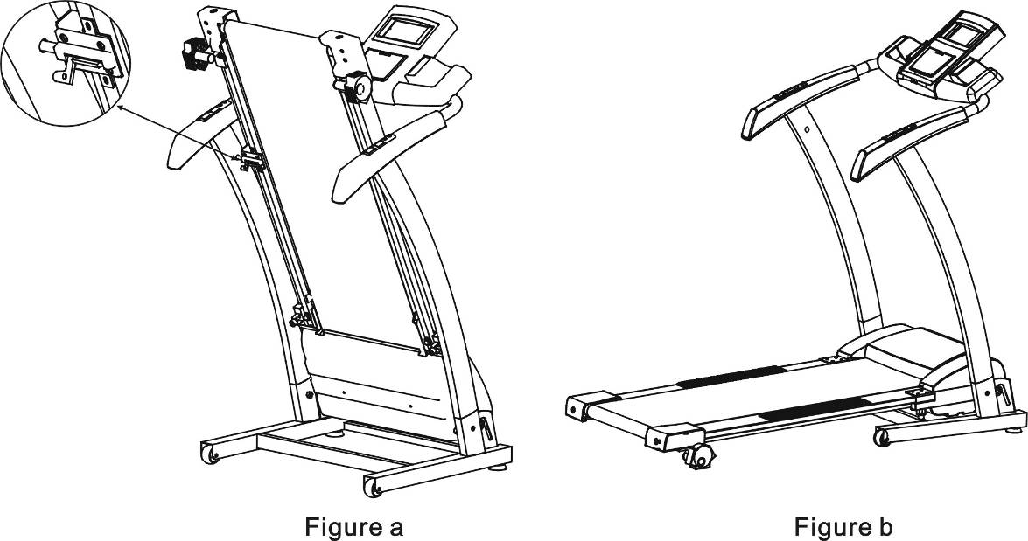

Обслуживание и устранение неполадок

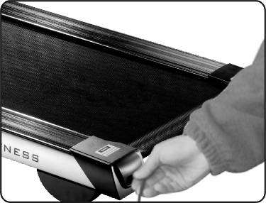
1) Тренажер следует держать в чистоте, перед чисткой вынуть кабель питания из розетки. Поверхность беговой дорожки и тренажера можно протирать мягкой влажной тканью.
2) Лента дорожки отрегулирована на заводе, но регулировка может нарушиться при транспортировке и использовании. Перед наладкой, отключите тренажер от сети, потяните ленту к центру, затем отрегулируйте левый и правый болты заднего ролика с помощью гаечного ключа (см. рис. 8). Рекомендуется делать по ½ оборота за раз. Затем включите тренажер и проверьте, как движется лента дорожки на скорости 4-5 км/ч.
3) После 100 часов использования требуется смазка беговой дорожки тренажера (между платформой и лентой). После смазки отрегулируйте натяжение ленты.
4) После длительного использования, лента может растянуться или стать слишком тугой. Следует повернуть левый и правый регулировочные болты на заднем ролике по часовой стрелке в одно и то же положение, пока лента не начнет двигаться плавно и свободно.

ВНИМАНИЕ:
- Безопасность использования может быть обеспечена только при регулярной проверке тренажера на наличие повреждений и износа, например осей, точек соединения.
- Неисправные детали следует немедленно заменить и/или не пользоваться тренажером, пока он не будет отремонтирован.

Неполадка | Причина | Устранение
Тренажер не включается после подключения к сети. | 1. Неправильное подключение.  2. Сигнальный провод вставлен неправильно.  3. Предохранитель сгорел. | Подключить правильно.  Заменить предохранитель.
1. На экране отображаются данные, но тренажер не работает.  2. На экране отображаются данные, но, лента не двигается и гудит. | Низкое напряжение в сети. | Использовать при нормальном напряжении
Тренажер работает нормально, но останавливается, когда на ленту дорожки становится человек. | Натяжение ленты ослабло. | Отрегулировать натяжение ленты.

Упражнения на разогрев и расслабление

Успешная тренировка обязательно включает в себя упражнения на разогрев и расслабление. Проводите полную тренировку по крайней мере 2 –3 раза в неделю, делая между ними интервал в один день. Через несколько месяцев Вы сможете увеличить количество тренировок до 4 – 5 раз в неделю.
Упражнения на разогревание являются неотъемлемой частью Ваших тренировок и начинать Вы должны с них. Такие упражнения разогревают и растягивают мышцы, увеличивают циркуляцию крови и количество ударов пульса, насыщают Ваши мышцы кислородом, подготавливая, таким образом, Ваше тело к более энергичным тренировкам. После тренировки на тренажере повторите эти упражнения для снижения боли в мышцах.
Мы рекомендуем следующие упражнения на разогревание и остывание:

Упражнение на растяжку мышц внутренней стороны бедер.  Сядьте на пол, соединив ступни ног, и расставив колени в стороны. Придвиньте ноги как можно ближе к области паха.  Осторожно опустите согнутые колени к полу и продержите их в таком положении, сосчитав до 15.  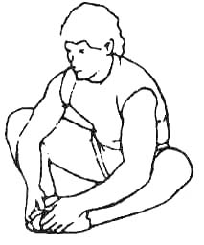 | Упражнение на растяжку подколенного  сухожилия.  Сядьте на пол, вытянув перед собой правую ногу. Ступню левой ноги прижмите к внутренней стороне бедра вытянутой правой ноги. Наклонитесь вперед к пальцам вытянутой ноги как можно ниже. Сосчитайте до 15. Затем передохните и повторите упражнение, вытянув левую ногу.  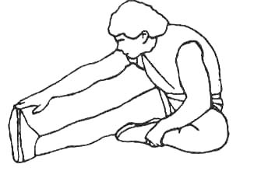
Вращения головой.  Наклоните голову направо на счет один, почувствуйте, как тянется левая мышца шеи. Затем, на счет два, откиньте голову назад, поднимите подбородок вверх, открыв рот. На счет три, наклоните голову влево и, наконец, на счет четыре, наклоните голову вперед к груди.  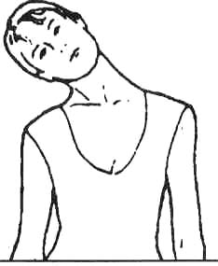 | Упражнение для плеч.  На счет один поднимите правое плечо к уху. Затем на счет два поднимите левое плечо, одновременно опустив правое.  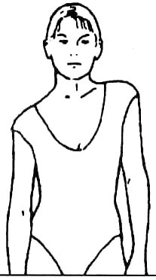
Упражнения на растяжку боковых мышц.  Разведите руки в стороны и поднимайте их над головой. На счет один потяните правую руку как можно выше вверх. Почувствуйте, как тянется Ваша правая мышца. Повторите упражнение с левой рукой.  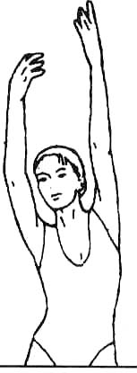 | Упражнение для икр.  Упритесь руками в стену, поставив левую ногу перед правой. Держите правую ногу прямой (левая нога на полу); затем, согните левую ногу и наклонитесь вперед, сдвинув бедра к стене. Сосчитайте до 15, затем повторите упражнение с другой ногой.  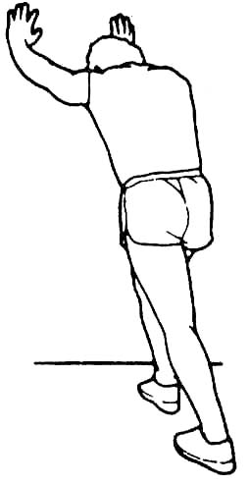
Касание руками пальцев ног. Медленно наклонитесь вперед в талии, расслабив мышцы спины и плеч. Постарайтесь прикоснуться руками к пальцам ног. Наклонитесь как можно сильнее и сосчитайте до 15.
